Инструкция для пользователя
удаленного дисплея CIU8

- Установка и замена элементов питания

Перед началом эксплуатации необходимо поместить элементы питания в отсек, расположенный на задней поверхности дисплея. Отсек закрыт крышкой батарейного отсека (поз. 1, рис. 1), которая удерживает элементы питания внутри корпуса при эксплуатации.
Для установки элементов питания необходимо, нажав на овальную выемку на крышке батарейного отсека (поз. 2, рис. 1), сдвинуть крышку вниз до упора, а затем потянуть крышку на себя и снять её.
Далее можно установить батарейки, соблюдая полярность, указанную на дне батарейного отсека (рис. 2), и закрыть их крышкой, сначала вставив крышку на место, как показано на рисунке 1, а затем задвинув её на место.
Внимание! Используйте только щелочные (alkaline) элементы питания, поскольку при использовании дешёвых солевых (угольно-цинковых) батареек, кроме необходимости частой их замены, возможны при глубоком разряде нарушение герметичности батареек и утечка электролита, что может привести к необратимой порче дисплея.
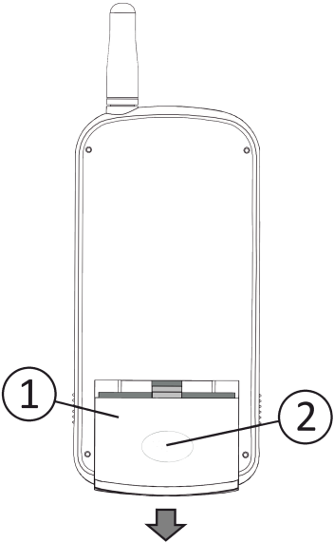
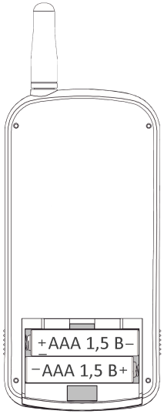

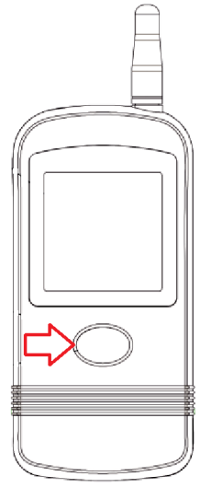

Рис. 1 – Снятие крышки Рис. 2 – Установка батареек Рис. 3 – Кнопка на дисплее

- Включение дисплея

- Включите дисплей одним кратковременным нажатием на кнопку в центре (рис. 3).
- Вы увидите 3 служебных кадра по очереди:
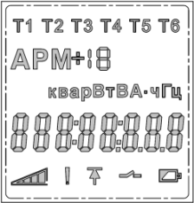  Рис. 4 - Проверочный | 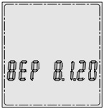  Рис.5 - Версия прошивки удалённого дисплея | 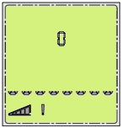  Рис.6 - Запуск дисплея, одновременно с включением подсветки зелёного цвета

Удалённый дисплей готов к работе. Кадры дисплея будут меняться автоматически каждые 6 секунд. Принудительная смена кадров (перелистывание) осуществляется кратковременным нажатием на кнопку дисплея.
Примечание:
При отсутствии нажатия на кнопку в течение 40с, отключается подсветка,
При отсутствии нажатия на кнопку в течение 3м, дисплей автоматически выключается.
Принудительное выключение производится длительным зажиманием кнопки на 6с.

- Просмотр показаний

Стандартная конфигурация дисплея включает 6 кадров:
1) Время последней успешной передачи данных со счётчика на дисплей (рис. 7),
2) Дата последней успешной передачи данных со счётчика на дисплей (рис. 8),
3) Активная энергия суммарная (общие показания) (рис. 9),
4) Активная энергия тариф 1 (рис. 10),
5) Активная энергия тариф 2 (рис. 11),
6) Номер счетчика и значение индикатора состояния связи (цифра 3) (рис. 12).
Внимание! Обязательно необходимо проверить, совпадает ли отображаемый на дисплее номер с номером Вашего прибора учета! Если номера не совпадают, дата и время не отображается, показывает некорректные показания, а также в случае отсутствия показаний на дисплее, необходимо обратиться в сетевую организацию по адресу: ст. Северская, Северский район, ул. Калинина 116, тел. 8-86166-2-42-77.
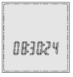  Рис. 7 - Время последней успешной передачи данных со счётчика на дисплей | 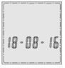  Рис. 8 - Дата последней успешной передачи данных со счётчика на дисплей | 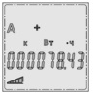  Рис. 9 - Активная энергия импорт, суммарная
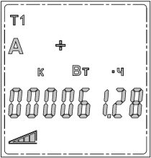  Рис. 10 - Активная энергия импорт, тариф 1 | 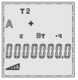  Рис. 11 - Активная энергия импорт, тариф 2 | 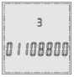  Рис. 12 - Номер счетчика, к которому привязан дисплей

Примеры отображения других измеряемых величин приведены в паспорте прибора.

- Получение актуальных показаний со счетчика

Дисплей может быть расположен на небольшом расстоянии от опоры, на которой установлен счётчик. Максимальное расстояние, на которое может удаляться дисплей от счетчика, определяется в каждом случае электромагнитными условиями окружающей среды, условиями рельефа местности, строениями и т.д.

Через некоторое время после включения (до 2-5 минут) в левом нижнем углу дисплея вы увидите заполнение индикатора уровня сигнала от счётчика:

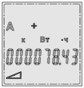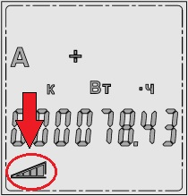

Это означает наличие связи между дисплеем и счётчиком. Далее, в течение некоторого времени (2-5 минут) индикатор состояния связи будет меняться от значения «3» до «6»:

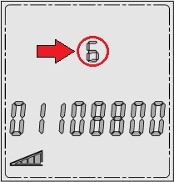

Значение индикатора состояния связи «6» означает, что данные переданы на дисплей, и через 10-20 секунд вы увидите обновлённые показания и дату/время.

Примечание:
Полное отсутствие индикатора состояния связи означает отсутствие связи более 2-х минут и необходимость короткого ожидания появления индикатора (2-5 мин). Если индикатор состояния связи не отображается на дисплее – можно также попробовать подойти ближе к прибору учета.
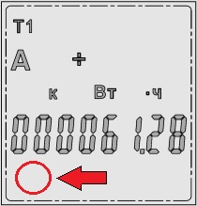

Таким образом, съём показаний с помощью удалённого дисплея производится простым листанием кадров дисплея (раз в 1-2 минуты) в течение 2-5 минут. Если Вы видите, что сигнал от счётчика есть (индикатор в виде треугольника заполнен хотя бы частично), а обновления показаний не происходит, время ожидания необходимо увеличить.

- Сопряжение пользовательского дисплея с прибором учета

Если после включения дисплея данные с прибора учета не начнут отображаться автоматически в течение 10 минут, то можно выполнить процедуру сопряжения пользовательского дисплея со счетчиком вручную.

- Кратковременными нажатиями кнопки пользовательского дисплея CIU8 (далее ПД) пролистать до экрана 3.

2. Затем удерживать кнопку, пока не начнется поиск устройства, как показано на рисунках 13 и 14 (нажатие и вращение прямоугольного сегмента в центре жк-дисплея).
3. После появления номера счетчика поиск продолжится и нужно кратковременно нажать на кнопку, чтобы принять полученный номер счетчика (Рис. 15).
4. Появление записи "ОК" в левой части жк-дисплея означает, что ПД связался с прибором учета (Рис. 16).
5. После этого в левой нижней части жк-дисплея появится шкала уровня связи со счетчиком (Рис. 17), а затем произойдет синхронизация даты/времени счетчика с ПД (Рис. 18).
6. Далее кратковременными нажатиями на кнопку ПД можно перелистывать экраны жк-дисплея.

Рис. 13 Рис. 14 Рис. 15 Рис. 16 Рис. 17 Рис. 18
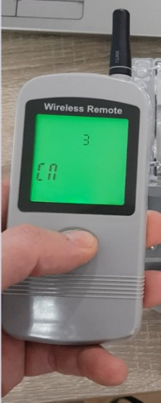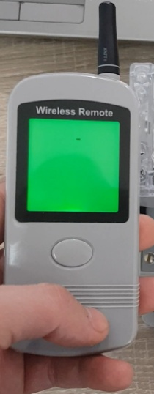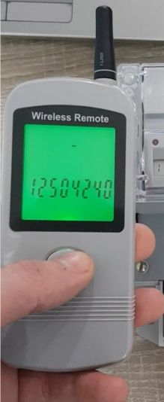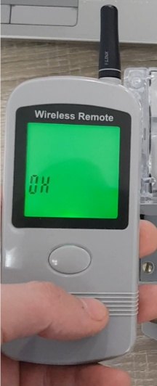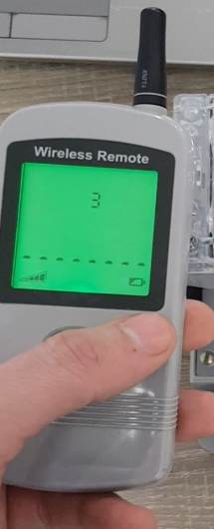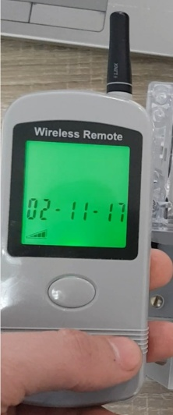
Примечание: активная энергия (мощность), импорт – это энергия (мощность) потребляемая абонентом.

Отдел внедрения и технической поддержки компании «Матрица»:
тел.: +7 (495) 520-37-72, +7 (495) 225-80-92
e-mail: ts@matritca.ru
Telegram: https://t.me/MATRITCALTD

